O nas – tekst łatwy do czytania i rozumienia.
- Gdzie jesteśmy?
Przedszkole Miejskie nr 109 z Oddziałami Integracyjnymi znajduje się w Łodzi przy ulicy Jana 6.
Do budynku przedszkola można wejść od ulicy Jana przez furtkę.

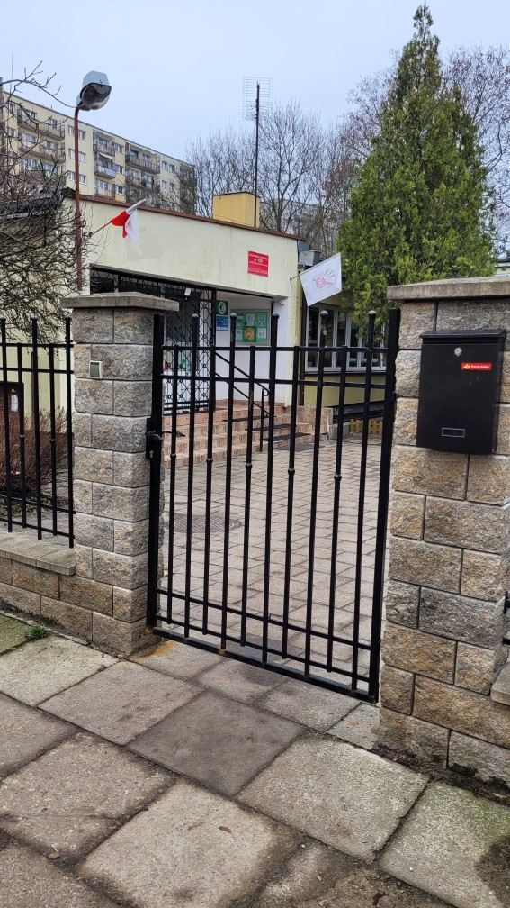
To jest furtka.

Kiedy wejdziesz przez furtkę idź w stronę schodów.
Wejdź po schodach i zadzwoń dzwonkiem.
Dzwonek znajduje się na górze po prawej stronie drzwi.

To jest dzwonek do przedszkola.
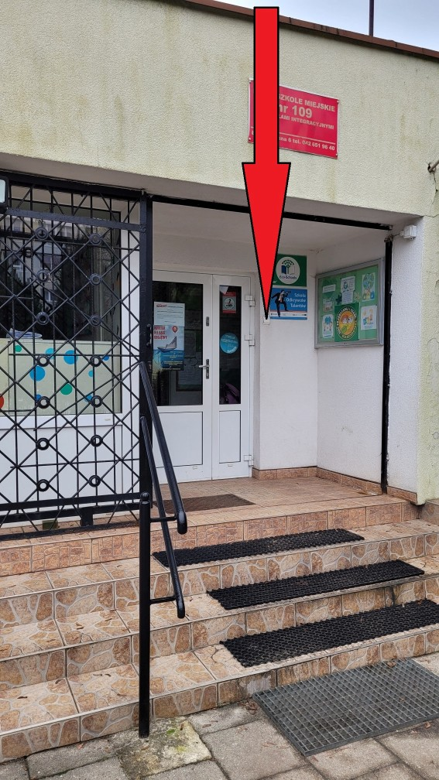

Poczekaj na osobę, która otworzy Ci drzwi.
Wejdź do budynku i podaj cel wizyty.
Pracownik pomoże załatwić Ci Twoje sprawy.

- Czym zajmuje się przedszkole?
Przedszkole zapewnia opiekę dzieciom w wieku 3-6 lat.
Do przedszkola mogą uczęszczać dzieci zdrowe.
Do przedszkola mogą uczęszczać dzieci o specjalnych potrzebach edukacyjnych.
Dzieci o specjalnych potrzebach edukacyjnych to dzieci mające trudności w uczeniu się.
Dzieci o specjalnych potrzebach edukacyjnych to również dzieci zdolne i bardzo zdolne.
W przedszkolu dzieci bawią się i uczą w 4 oddziałach.
- Jak pracujemy?
Przedszkole jest czynne 5 dni w tygodniu – od poniedziałku do piątku.
Przedszkole jest czynne w godzinach 6.00-17.00.
W przedszkolu zatrudnieni są:
- dyrektor
- nauczyciele,
- pedagodzy specjalni,
- logopedzi,
- psycholodzy,
- specjalista do spraw żywienia,
- pracownik gospodarczy,
- kucharki,
- pracownicy obsługi.
- Opieka psychologa i pedagoga.
W przedszkolu dzieci mogą skorzystać z pomocy psychologiczno-pedagogicznej.
Pomoc psychologiczno-pedagogiczna to indywidualne wsparcie dla dzieci .
Dzieci potrzebujące wsparcia to dzieci mające trudności w uczeniu się.
Dzieci potrzebujące wsparcia to dzieci zdolne i bardzo zdolne.
Dzieci potrzebujące wsparcia to także dzieci odroczone.
Dzieci odroczone to dzieci uczęszczające do przedszkola maksymalnie do 8 roku życia.
Dzieci odroczone to dzieci posiadające orzeczenie o potrzebie kształcenia specjalnego.
- Jak się z nami skontaktować?
- Zadzwonić na numer telefonu: 42 651-96-40.
- Wysłać e-mail na adres: kontakt@pm109.elodz.edu.pl
- Napisać pismo i wysłać je na adres:
Przedszkole Miejskie nr 109 z Oddziałami Integracyjnymi, ul. Jana 6, 91-350 Łódź
- Możesz przynieść pismo do gabinetu dyrektora przedszkola w godzinach 9.00-15.00.

